РУКОВОДСТВО ПО ЭКСПЛУАТАЦИИ

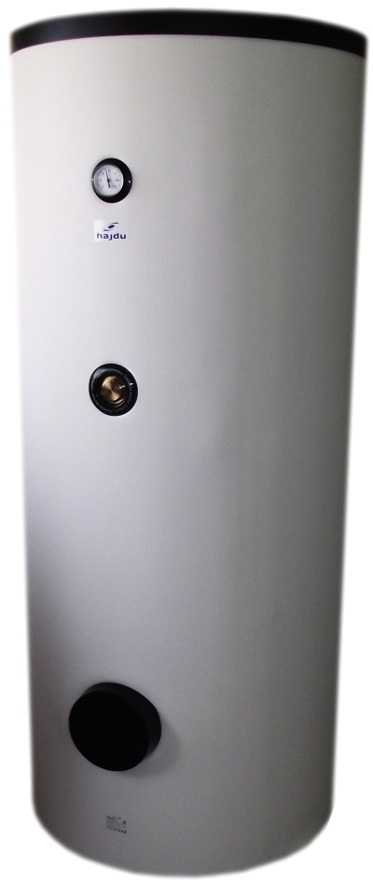

ВОДОНАГРЕВАТЕЛИ SOLAR ВЕРТИКАЛЬНОГО РАСПОЛОЖЕНИЯ С ЗАКРЫТОЙ СИСТЕМОЙ
STA400C
STA400C2
STA500C
STA500C2
STA800C
STA800C2
STA1000C
STA1000C2

Прежде чем пользоваться водонагревателем, внимательно изучите настоящее руководство по эксплуатации!

Чертежи и данные не имеют обязательного действия и могут быть изменены согласно техническим коррективам без специального уведомления

В Н И М А Н И Е!
В упаковочной коробке находятся следующие принандлежности:
Руководство по экплуатации – 1 экз.

При приемке изделия проверьте наличие настоящего руководства по эксплуатации.
УВАЖАЕМЫЙ ПОКУПАТЕЛЬ!
Данные водонагреватели могут работать - в зависимости от их исполнения – от различных источников энергоснабжения - непосредственнно от солнечной энергии, от газовых, угольных и других энергоносителей. Работы по подключению к водопроводной сети и первому вводу водонагревателя в действие должны выполняться имеющим соответствующую квалификацию специалистом с учетом настоящего руководства по эксплуатации.
Данный специалист должен тщательно изучить настоящую инструкцию по монтажу и техническому обслуживанию водонагревателя и в точности соблюдать изложенные и нструкции правила. Только в этом случае приобретенный Вами водонагреватель будет работать безупречно в течение длительного срока.
Данный прибор не предназначен для пользования людьми (включая детей), которые страдают физическими и умственными недостатками или пониженной реакцией органов чувств либо не обладают достаточным опытом и знаниями, - если только ответственное за безопасность этих людей лицо не ознакомило их с правилами эксплуатации прибора и не осуществляет надзор за ними в процессе пользования прибором.
Детям пользоваться прибором категорически запрещается.
УСТРОЙСТВО И РАБОТА ИЗДЕЛИЯ
Водонагреватель представляет собой теплоизолированный эмалированный резервуар с кожухом из полимерного материала. Для водонагревателей емкостью 400-500 литров высота опор может регулироваться в интервале 10-30 мм.
Варианты обогрева водонагревателей:
- водонагреватели с встроенным нижним теплообменником, типы STA…C
- водонагреватели с встроенными нижним и верхним теплообменниками, типы STA…C2
Водонагреватели выполнены в закрытой системе, поэтому они подходят для горячего водоснабжения с водоотбором из нескольких мест. Получаемая вода в равной степени пригодна для гигиены в быту и для питья.
Благодаря отличной теплоизоляции из пенополиуретана, охватывающей внутренний резервуара емкостью 400 и 500 литров, и качественной, экологически чистой теплоизоляции из полиэстера ECO SKIN, охватывающей внутренний резервуар емкостью 800-1000 литров, водонагреватели являются энергосберегающими приборами. Они обеспечивают поддержание температуры горячей воды в течение длительного времени при минимальном расходе энергии.
Внутренний резервуар водонагревателя защищен от коррозии специальным горячеэмалированным покрытием и активным анодом. Таким образом, длительный срок службы водонагревателя обеспечивается даже при наличии самых агрессивных вод. Габариты и присоединительные размеры водонагревателя приведены на чертежах №№1, 2, 3 и 4.
УСТАНОВКА
Для установки водонагревателя обеспечить выполнение нижеследующих условий:
- Наличие горизонтального ровного пола, чтобы прибор стоял строго вертикально. Выставить прибор по вертикали можно путем регулировки опор или с помощью соответствующей надежной подпорки.
- Прибор установить таким образом, чтобы он находился на расстоянии не менее 50 мм от стены.
- Для снятия крышки и очистки внутреннего пространства резервуара между арматурным щитом (лицевая плоскость прибора) и стеной или другим строительным конструкционным элементом оставить расстояние не менее 70 см.
- На месте установки обеспечить соответствующую электрическую, водопроводную и канализационную (напольный слив) сеть.
- Заземление выполнить и в том случае, если устанавливается водонагреватель в исполнении без электронагрева!
- С целью снижения тепловых потерь, вызываемых трубой подачи горячей воды, по возможности установить прибор вблизи мест потребления горячей воды. При более значительном удалении прибора целесообразно снабдить трубу горячей воды теплоизоляцией.
- Неиспользуемые патрубки водонагревателя заглушить и заизолировать.
ПРИСОЕДИНЕНИЕ К ВОДОПРОВОДНОЙ СЕТИ
Для монтажа водопровода холодной и горячей воды могут в одинаковой степени использоваться оцинкованные стальные, полимерные и медные трубы.
В случае присоединении к водопроводу из медных труб должны обязательно применяться разделительные ниппели!
В случае присоединения без разделительного ниппеля гарантия на прибор аннулируется!
ОПАСНА ДЛЯ ЖИЗНИ И ЗАПРЕЩАЕТСЯ РАБОТА ВОДОНАГРЕВАТЕЛЯ И ТЕПЛООБМЕННИКОВ ПОД ДАВЛЕНИЕМ, ПРЕВЫШАЮЩИМ ДОПУСТИМОЕ РАБОЧЕЕ ДАВЛЕНИЕ (0,8 МПа 800-1000 литров; 1,0 МПа 400-500 литров)!
При подключении к водопроводной сети строго соблюдать последовательность монтажа элементов водопроводной арматуры согласно чертежу №5, так как в зависимости от этого будет обспечиваться нормальный режим работы водонагревателя.
Предохранительный клапан присоединить к патрубку холодной воды при соблюдении указанного стрелкой направления потока. Максимально допустимое расстояние между прибором и предохранительным клапаном составляет 2 м, причем на этом 2-метровом участке трубы допускается только два изгиба (колено, угольник).
При использовании присоединяемых к водонагревателю элементов арматуры, которые не сответствуют качественному уровню или не обладают рабочим ресурсом, а также в том случае, когда водонгареватель работает под давлением, превышающим заданное рабочее давление, мы отказываемся от своих гарантийных обязательств на водонагреватель вертикального расположепия.
В табличке данных производительности водонагревателей типа STA400-500C/C2 указана отметка „10 бар”, а водонагревателей типа STA800-1000C/C2 – отметка „6 бар”. Эти водонагреватели представляют собой работающие под давлением приборы, которые присоединяются к водопроводу холодной воды, давление в котором не должно не должно превышать заданной величины. Если величина давления в водопроводе холодной воды выше заданной величины., то на нем надо установить редукционный клапан. Присоединение водонагревателя к водопроводу разрешается выполнять только вместе с проверенным мембранным предохранительным клапаном или в комбинации мембранного предохранительного клапана с соединительной арматурой, предназначенной для водонагревателей, работающих под давлением!
Комбинация предохранительного клапана состоит из запорного вентиля, контрольного вентиля, обратного клапана, сливного вентиля и предохранительного клапана с отводом избыточной воды, которые надо установить между подводом холодной воды к водонагревателю и притоком холодной воды (синий цвет) в изображенной на чертеже последовательности (чертеж №5).
Предохранительный клапан в комплектность водонагревателя не входит.
Обратить главное внимание на следующее:
Для обеспечения безупречной работы смесителей разрешается устанавливать водонагреватель только в помещении, где нет опасности замерзания воды. . Сливное отверстие предохранительного клапана должно быть открытым и хорошо видным, а отводной трубопровод каплеуловителя (воронки избыточной воды) не разрешается выводить в открытую атмосферу, чтобы затор или подобные ему происшествия, вызванные замерзанием воды или загразнениями, не приводили к перебоям в работе водонагревателя. Следить за тем, чтобы капельный сосуд не забивался.
Далее, необходимо следить за тем, чтобы сливной патрубок предохранительного клапана был установлен с непрерывным наклоном.
Не рарешается устанавливать запорный вентиль и другую сливную арматуру между предохранительным клапаном и подводом холодной воды к водонагревателю.
Предохранительный клапан отрегулировать на величину рабочего давления, которая должна быть меньше номинального давления в водонагревателе. Перед окончательным присоединением водонагревателя промыть подвод холодной воды.
После успешного подключения и герметичного наполнения водонагревателя проверить работу элементов соединительной арматуры.
a). Во избежание отказа в работе воздухоотводчика предохранительного клапана из-за отложения накипи необходимо время от времени открывать при работающем водонагревателе воздухоотводчик предохранительного клапана. Проследить за тем, закрывается ли предохранительный клапан после отпуска воздухоотводчика и стекает ли полностью из воронки или по сливной трубке скопившаяся вода.
б). В случае установки предохранительных клапанов перед водонагревателями проследить за тем, работает ли предохранительный клапан при разогреве водонагревателя. При этом из сливной трубки вытекает вода.
ЗАКРЫТЬ СЛИВНОЙ ПАТРУБОК, ЗАПРЕЩАЕТСЯ ОТВОД ОБРАЗУЮЩИХСЯ КАПЕЛЬ ВОДЫ В СЛУЧАЕ НЕВОЗМОЖНОСТИ ВИЗУАЛЬНОГО КОНТРОЛЯ!
Если давление в сети даже на короткое время превышает величину 0,6 или 1,0 МПа, то перед водонагревателем надо установить редукционный клапан в указанном на чертеже №5 месте. За его отсутствием при этом повышенном давлении из предохранительного клапана будет капать вода даже при отсутствии обогрева. Приобретение и монтаж редукционного клапан входит в обязанности пользователя.
ВВОД В ДЕЙСТВИЕ
После присоединения к водопроводной сети разрешается ввести водонагреватель в действие. В ходе первого разогрева специалист должен проверить, работает ли водонагреватель в нормальном режиме.
Перед включением на разогрев заполнить водонагреватель водой. При заполнении водонагревателя водой открыть вентиль горячей воды на ближайшем смесителе, при этом остальные вентили должны быть закрыты. Затем открыть установленный на трубопроводе холодной воды запорный вентиль (чертеж №5). Водонагреватель считается заполненным, когда из смесителя появится вода. Чтобы выполнить промывку, надо на несколько минут открыть воду, а затем закрыть вентиль горячей воды.
ПРОКОНТРОЛИРОВАТЬ ПЕРВЫЙ РАЗОГРЕВ ВОДОНАГРЕВАТЕЛЯ, ПОРУЧИВ ЭТО СПЕЦИАЛИСТУ!
РАБОТА, ТЕХНИЧЕСКОЕ ОБСЛУЖИВАНИЕ И РЕМОНТ
Если замечена течь воды из внутреннего пространства водонагревателя или обнаружены другие аномалии в его работе, надо немедленно отключить водонагреватель от водопроводной сети посредством запорного вентиля.
Если при разогреве из водонагревателя не течет вода или она постоянно капает из предохранительного клапана, надо несколько раз задействовать водоотводчик предохранительного клапана или удалить случайные посторонние материалы (напр., накипь).
Если это не удалось сделать, надо поручить проведение ремонта специализированной монтажной организации. При повреждении седла или уплотнительного диска предохранительного клапана выполнить комплектную замену предохранительного клапана.
При проверке обратного клапана закрыть запорный вентиль, при этом из открытого контрольного вентиля не должна течь вода.
Управление водонагревателем производится с помощью вентиля горячей воды, входящего в комплект арматуры у пользователя (смеситель холодной-горячей воды). Таким образом, водонагреватель будет находиться под постоянным давлением воды в водопроводе. Предохранительный клапан отводит избыточную воду, образование которой защищает внутренний резервуар от превышения давления во время разогрева водонагревателя. Во избежание повреждения водонагревателя из-за превышения давления требуется обязательная замена забитых накипью предохранительных клапанов. При падении давления в водопроводе обратный клапан препятствует возвратному потоку горячей воды в холодную водопроводную сеть и тем самым предохраняет водонагреватель от разогрева без воды. С помощью запорного вентиля водонагреватель можно отсечь от подачи воды и тем самым защитить его от падения или повышения давления в водопроводе, при необходимости разрешается опорожнить водонагреватель с помощью сливного вентиля.

ПРИ КОСВЕННОМ ОБОГРЕВЕ ЗАЩИТА ОТ ПЕРЕГРЕВА ДОЛЖНА ОБЕСПЕЧИВАТЬСЯ НАГРЕВАТЕЛЬНЫМ УСТРОЙСТВОМ КОСВЕННОГО ОБОГРЕВА!
Удаление накипи
На теплообменнике и стенке резервуара образуется отложение накипи, обусловленное количеством и качеством потребляемой воды. Из-за отложения накипи снижается эффективность нагрева. Поэтому необходимо два раза в год удалять накипь из водонагревателя.
Запрещается применять острые металлические предметы или кислоту для удаления накипи с теплообменника, крышки и ее арматуры. Пользуйтесь покупными чистящими и растворяющими накипь средствами.
Из внутреннего пространства водонагревателя накипь можно удалять вручную через рабочий люк. После удаления накипи целесообразно промыть водонагреватель струей воды.
Присоединение к циркуляционному трубопроводу
Чтобы предотвратить значительные энергопотери, следует по возможности избегать присоединения водонагревателя к циркуляционному трубопроводу. Если вследствие разветвленности водопроводов циркуляционный трубопровод необходим, то его надо хорошо заизолировать и осуществлять управление циркуляционным насосом с помощью таймера. Многофункциональные водонагреватели снабжены циркуляционным патрубком с наружной резьбой.
Фланцевые монтажные люки
К монтажным люкам можно присоединить электронагреватель Ø240 (внутренний диаметр Ø175 мм, окружность выполнения отверстий Ø210 мм, 12 отверстий M12) или теплообменник, исходя из конструкции водонагревателя.

Инструкция по монтажу и важность ее соблюдения
Все выполненные из металла и имеющие большую металлическую поверхность вставные (встраиваемые) конструкционные узлы (напр., конденсатор вспомогательного теплового насоса, ребристый трубчатый теплообменник, электронагреватели) снабдить электроизоляцией, препятствующей их контактированию с водонагревателем.
Рекомендуется установить переходное сопротивление номиналом порядка 600 Ом (если оно не установлено в конструкционных элементах на заводе-изготовителе) для защиты вышеназванных вставных (встраиваемых) элементов от электрокоррозии. Несоблюдение требований в случае возникновения ущерба расценивается как неквалифицированная эксплуатация водонагревателя, вследствие чего условия эксплуатации, продиктованные заводом-изготовителем в качестве условий гарантийного обслуживания, будут считаться невыполненными..

Магниевый анод
Кроме эмалированного покрытия резервуар водонагревателя защищен от коррозии активым анодом, поэтому важно, чтобы в резервуаре всегда находился активный анод соответствующего размера. Ввиду этого надо обязательно один раз в два года проверять состояние магниевого анода. Проведение данной проверки является также условием гарантийного обслуживания (см. гарантийный талон). Если диаметр анода уменьшился на 10 мм, анод надо заменить.
Ислючительная важность придается тому, чтобы магниевый анод имел хороший контакт с резервуаром. Поэтому при установке нового анода или после проведения других ремонтных работ соединение магниевого анода с заземляющим болтом должно гарантировать получение контакта, обладающего хорошей электропроводимостью
Эмалированный резервуар снабжен защитой в виде выполненного из магния стержневого анода, который через муфту 5/4" присоединяется к передней части резервуара.
Температурный индикатор, регулятор температуры для наполнительного насоса
Каждый водонагреватель имеет два монтажных люка – в одном устанавливается температурный индикатор, в другом регулятор для наполняющего насоса, - которые в транспортном положении заглушены квадратными пластмассовыми крышками. После снятия крышек можно по требованию установить капиллярный трубчатый термометр. Для приема капиллярных чувствительных элементов предусмотрен специальный двойной канал, который располагает поперечным сечением для установки 2-х чувствительных элементов Ø7 мм или по одному полусферическому чувствительному элементу соответственно Ø7 и Ø14 мм. При установке регулятора надо обеспечить, чтобы температура резервуара при нормальной эксплуатации не превышала 95°C.
Первый ввод в действие
Перед включением нагрева наполнить резервуар водой.
Следить за первым разогревом водонагревателя. В процессе разогрева из предохранительного клапана должны выделяться капли образующейся во внутреннем резервуаре избыточной воды. Проверить автоматическое выключение регулятора температуры или теплового насоса, а также отопительного котла.
Внимание: Трубка слива горячей воды и элементы предохранительной арматуры могут сильно нагреваться.
После разогрева заданная температура, фактическая температура воды и показание температурного индикатора (если таковой имеется) должны примерно равны между собой.
Из-за гистерезиса регулятора температуры (± 7°K) и возможных теплопотерь излучением (охлаждение трубопровода) показания температуры могут колебаться в пределах ± 10°K.
Вывод из эксплуатации, опорожнение
Если водонагреватель надолго выводят из эксплуатации или он в течение длительного времени простаивает, то его надо опорожнить и полностью отсечь от электросети. Включатель электропитания или автоматику безопасности выключить.
Водонагреватель, установленный в помещении, где постоянно существует опасность замерзания воды, опорожнить до наступления холодов, если он в течение нескольких дней простаивает или эксплуатируется без защиты от мороза.
Слив воды из резервуара производится через подвод холодной воды путем закрытия запорного вентиля и далее через сливной клапан комбинации предохранительного клапана путем одновременного открытия вентилей горячей воды, входящих в состав арматуры пользователя. Опорожнение может производиться и через предохранительный клапан, расположенный на расширительной водяной воронке (каплепуловителе). Для этого маховичок предохранительного клапана повернуть в положение „Контроль”/нем. Prüfen/.
Осторожно: При опорожнении может вытекать горячая вода.
Водонагреватель опорожняется до отметки присоединения патрубка подвода холодной воды. Остающаяся в патрубке вода в случае мороза угрозы не представляет.
При наличии опасности замерзания следует учесть, что вода может замерзнуть не только в водонагревателе и трубопроводах горячей воды, но и во всех элементах арматуры пользователя и идущих к водонагревателю трубопроводах холодной воды. Поэтому необходимо опорожнить всю водопроводную арматуру и водопровод, а также контур обогрева и гладкотрубный теплообменник до того места, где домашнее гидротехническое оборудование (домашний подвод воды) не подвергается опасности замерзания воды.
Когда пользователь желает опять ввести водонагреватель в действие, но надо обязательно проследить за тем, чтобы он был заполнен водой, и вода без воздушных ударов свободно проходила через вентили горячей воды.
Первый цикл нагрева и надзор за его проведением должен осуществлять авторизованный специалист.

ТАЛОН СЕРТИФИКАЦИИ КАЧЕСТВА – ТЕХНИЧЕСКИЕ ДАННЫЕ
Нименование | водонагреватель закрытой системы
Тип | STA400C | STA400C2
Номинальная емкость (л) | 400 | 400
Масса (кг)
Номинальное рабочее давление (МПа) | 1,0
Максимальное давление открытия  предохранительного клапана (МПа) | 1,1
Минимально необходимое давление сети (МПа) | 0,01
Потребление электроэнергии в состоянии  готовности при 65ºC (кВт-ч/24 ч) | 2,5
Нижний теплообменник
Объем нагрева (л) | 390 | 385
Поверхность нагрева (м²) | 1,8
Емкость (л) | 11,5
Номинальное рабочее давление (МПа) | 1,0
Верхний теплообменник
Объем нагрева (л) | - | 160
Поверхность нагрева (м²) | - | 1,0
Емкость (л) | - | 5,9
Номинальное рабочее давление (МПа) | 1,0
Резервуар | горячеэмалированная листовая сталь
Теплообменник | горячеэмалированные стальные трубы
Антикоррозийная защита | горячая эмаль + активный анод
Подвод воды | трубная цилиндрическая резьба 1” (G1)
Циркуляционный патрубок | трубная цилиндрическая резьба 3/4” (G3/4)
Сервисный патрубок | трубная цилиндрическая резьба 6/4” (G6/4)
Присоединение теплообменника | трубная цилиндрическая резьба 1” (G1) | трубная цилиндрическая резьба 1” + 1”  (G1+G1)
Применяемый класс защиты при касании токоведущих частей электрооборудования | класс защиты I
Водонагреватель разрешается включать в сеть, снабженную защитным заземлением по венгерскому стандарту MSZ 2364.
Предписания в отношении изделия: | MSZ EN 60335-1  MSZ EN 60335-2-21
Требования по складированию и  транспортировке | MSZ IEC 721-3-1 IE12  MSZ IEC 721-3-2 IE22
Сертификация соответствия: | обозначение „CE”
Качество | класс I
Компания „HAJDU” Hajdúsági Ipari Zrt.удостоверяет, что прибор соответствует качественным параметрам, указанным в талоне сертификации качества.
ТАЛОН СЕРТИФИКАЦИИ КАЧЕСТВА – ТЕХНИЧЕСКИЕ ДАННЫЕ
Нименование | водонагреватель закрытой системы
Тип | STA500C | STA500C2
Номинальная емкость (л) | 500 | 500
Масса (кг)
Номинальное рабочее давление (МПа) | 1,0
Максимальное давление открытия  предохранительного клапана (МПа) | 1,1
Минимально необходимое давление сети (МПа) | 0,01
Потребление электроэнергии в состоянии  готовности при 65ºC (кВт-ч/24 ч) | 2,7 | 2,8
Нижний теплообменник
Объем нагрева (л) | 500 | 490
Поверхность нагрева (м²) | 2,0
Емкость (л) | 12,6
Номинальное рабочее давление (МПа) | 1,0
Верхний теплообменник
Объем нагрева (л) | - | 230
Поверхность нагрева (м²) | - | 1,0
Емкость (л) | - | 6,2
Номинальное рабочее давление (МПа) | 1,0
Резервуар | горячеэмалированная листовая сталь
Теплообменник | горячеэмалированные стальные трубы
Антикоррозийная защита | Горячая эмаль + активный анод
Подвод воды | трубная цилиндрическая резьба 1” (G1)
Циркуляционный патрубок | трубная цилиндрическая резьба 1” (G1)
Сервисный патрубок | трубная цилиндрическая резьба 6/4”  (G6/4)
Присоединение теплообменника | трубная цилиндрическая резьба 1” (G1) | трубная цилиндрическая резьба 1”+1” (G1+G1)
Применяемый класс защиты при касании токоведущих частей электрооборудования | класс защиты I
Водонагреватель разрешается включать в сеть, снабженную защитным заземлением по венгерскому стандарту MSZ 2364.
Предписания в отношении изделия: | MSZ EN 60335-1  MSZ EN 60335-2-21
Требования по складированию и  транспортировке | MSZ IEC 721-3-1 IE12  MSZ IEC 721-3-2 IE22
Сертификация соответствия: | обозначение „CE”
Качество | класс I
Компания „HAJDU” Hajdúsági Ipari Zrt.удостоверяет, что прибор соответствует качественным параметрам, указанным в талоне сертификации качества.
ТАЛОН СЕРТИФИКАЦИИ КАЧЕСТВА – ТЕХНИЧЕСКИЕ ДАННЫЕ
Нименование | водонагреватель закрытой системы
Тип | STA800C | STA800C2
Номинальная емкость (л) | 800 | 800
Масса (кг) | 268 | 284
Номинальное рабочее давление (МПа) | 0,6
Максимальное давление открытия  предохранительного клапана (МПа) | 0,7
Минимально необходимое давление сети (МПа) | 0,01
Потребление электроэнергии в состоянии  готовности при 65ºC (кВт-ч/24 ч) | 3,8 | 4,0
Нижний теплообменник
Объем нагрева (л) | 800 | 790
Поверхность нагрева (м²) | 2,0
Емкость (л) | 13,1
Номинальное рабочее давление (МПа) | 1,0
Верхний теплообменник
Объем нагрева (л) | - | 360
Поверхность нагрева (м²) | - | 1,2
Емкость (л) | - | 7,8
Номинальное рабочее давление (МПа) | 1,0
Резервуар | горячеэмалированная листовая сталь
Теплообменник | горячеэмалированные стальные трубы
Антикоррозийная защита | горячая эмаль + активный анод
Подвод воды | трубная цилиндрическая резьба 6/4” (G6/4)
Циркуляционный патрубок | трубная цилиндрическая резьба 5/4” (G5/4)
Сервисный патрубок | трубная цилиндрическая резьба 6/4” (G6/4)
Присоединение теплообменника | трубная цилиндрическая резьба 5/4” (G5/4) | трубная цилиндрическая резьба 5/4”+1” (G5/4+G1)
Применяемый класс защиты при касании токоведущих частей электрооборудования | класс защиты I
Водонагреватель разрешается включать в сеть, снабженную защитным заземлением по венгерскому стандарту MSZ 2364.
Предписания в отношении изделия: | MSZ EN 60335-1  MSZ EN 60335-2-21
Требования по складированию и  транспортировке | MSZ IEC 721-3-1 IE12  MSZ IEC 721-3-2 IE22
Сертификация соответствия: | обозначение „CE”
Качество | класс I
Компания „HAJDU” Hajdúsági Ipari Zrt. удостоверяет, что прибор соответствует качественным параметрам, указанным в талоне сертификации качества
ТАЛОН СЕРТИФИКАЦИИ КАЧЕСТВА – ТЕХНИЧЕСКИЕ ДАННЫЕ
Нименование | водонагреватель закрытой системы
Тип | STA1000C | STA1000C2
Номинальная емкость (л) | 1000 | 1000
Масса (кг) | 284 | 320
Номинальное рабочее давление (МПа) | 0,6
Максимальное давление открытия  предохранительного клапана (МПа) | 0,7
Минимально необходимое давление сети (МПа) | 0,01
Потребление электроэнергии в состоянии  готовности при 65ºC (кВт-ч/24 ч) | 4,2 | 4,4
Нижний теплообменник
Объем нагрева (л) | 990 | 980
Поверхность нагрева (м²) | 2,4
Емкость (л) | 15,7
Номинальное рабочее давление (МПа) | 1,0
Верхний теплообменник
Объем нагрева (л) | - | 450
Поверхность нагрева (м²) | - | 1,2
Емкость (л) | - | 7,8
Номинальное рабочее давление (МПа) | 1,0
Резервуар | горячеэмалированная листовая сталь
Теплообменник | горячеэмалированные стальные трубы
Антикоррозийная защита | горячая эмаль + активный анод
Подвод воды | трубная цилиндрическая резьба 6/4” (G6/4)
Циркуляционный патрубок | трубная цилиндрическая резьба 5/4” (G5/4)
Сервисный патрубок | трубная цилиндрическая резьба 6/4” (G6/4)
Присоединение теплообменника | трубная цилиндрическая резьба 5/4” (G5/4) | трубная цилиндрическая резьба 5/4” +1”  (G5/4+1)
Применяемый класс защиты при касании токоведущих частей электрооборудования | Горячеэмалированная листовая сталь
Водонагреватель разрешается включать в сеть, снабженную защитным заземлением по венгерскому стандарту MSZ 2364.
Предписания в отношении изделия: | MSZ EN 60335-1  MSZ EN 60335-2-21
Требования по складированию и  транспортировке | MSZ IEC 721-3-1 IE12  MSZ IEC 721-3-2 IE22
Сертификация соответствия: | обозначение „CE”
Предписания в отношении изделия: | класс I
Компания „HAJDU” Hajdúsági Ipari Zrt.удостоверяет, что прибор соответствует качественным параметрам, указанным в талоне сертификации качества

Водонагреватели типов STA400C и STA500C

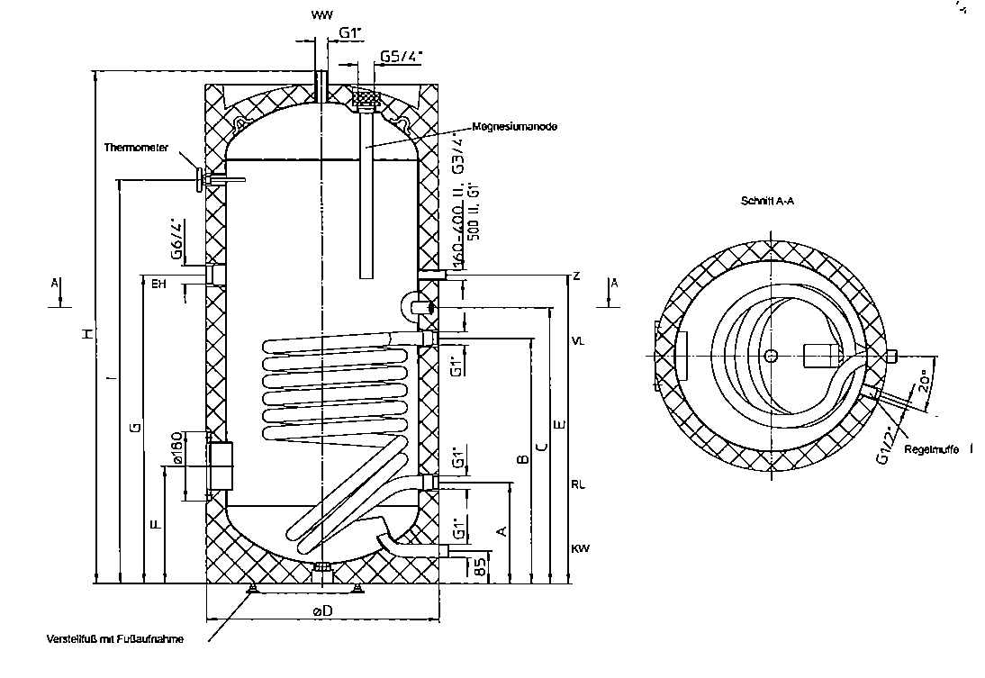
Активный анод
Регулируемая опора
Термометр
A-A
Втулка

Тип | Размеры (мм)
Тип | H | ØD | A | B | C | E | F | G | I
STA400C | 1832 | 670 | 320 | 880 | 960 | 1000 | 345 | 1000 | 1521
STA500C | 1838 | 750 | 370 | 930 | 1010 | 1095 | 370 | 1095 | 1498

1.
Водонагреватели типов STA400C2 и STA500C2

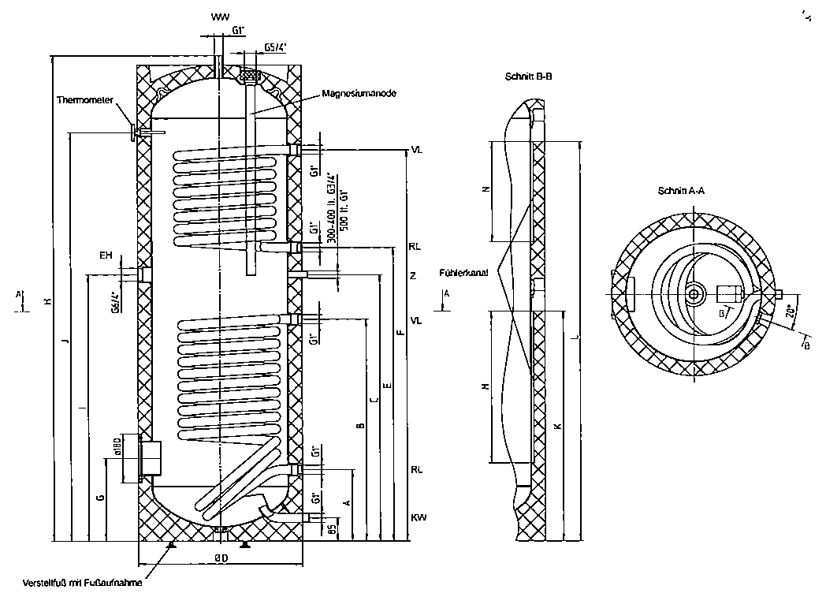
Активный анод
B-B
A-A
Регулируемая опора
Чувствитель-
ный канал

Термометр

Тип | Размеры (мм)
Тип | H |  | ØD | A | B | C | E |  | F | G |  | I | J | K |  | L | M | N
STA400C2 | 1832 | 670 |  | 320 | 880 | 1000 |  | 1100 | 1460 |  | 345 | 1000 | 1521 |  | 910 | 1490 | 560 | 370
STA500C2 | 1838 | 750 |  | 370 | 930 | 1095 |  | 1195 | 1465 |  | 370 | 1095 | 1498 |  | 960 | 1465 | 560 | 310

2.
Водонагреватели типов STA800C и STA1000C

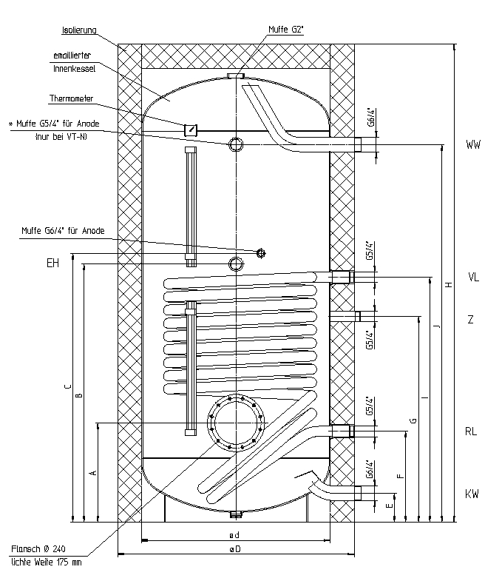
Изоляция
Внутренний
эмалированный резервуар
Термометр
Муфта, трубн. цил. резьба 2” (G2)
*Муфта, труб. цил. резьба 5/4” (G5/4) для анода
для анода
Муфта, труб. цил. резьба 6/4” (G6/4) для анода
Фланец ревизионный Ø240
(внутренний диаметр 175 мм)
Тип | Размеры (мм)
Тип | H | ØD | A | B | C | E | F | G | I | J
STA800C | 2000 | 1000 | 415 | 1080 | 1125 | 120 | 380 | 860 | 1025 | 1580
STA1000C | 2350 | 1000 | 415 | 1255 | 1300 | 120 | 380 | 1025 | 1190 | 1920

3.
Водонагреватели типов STA800C2 и STA1000C2
Изоляция
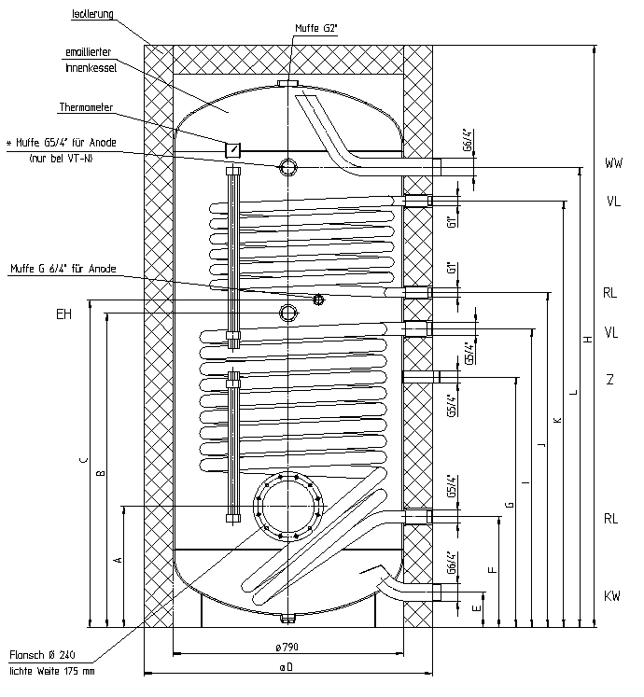
Муфта, трубн. цил. резьба 2” (G2)
armantyú G2
Внутренний
эмалированный резервуар

Термометр

* Муфта, труб. цил. резьба 5/4” (G5/4) для анода

Муфта, труб. цил. резьба 6/4” (G6/4) для анода

Фланец ревизионный Ø240
(внутренний диаметр 175 мм)

Тип | Размеры (мм)
Тип | H | ØD | A | B | C | E | F | G | I | J | K | L
STA800C2 | 2000 | 1000 | 415 | 1080 | 1125 | 120 | 380 | 860 | 1025 | 1150 | 1465 | 1580
STA1000C2 | 2350 | 1000 | 415 | 1255 | 1300 | 120 | 380 | 1025 | 1190 | 1335 | 1785 | 1920

4.
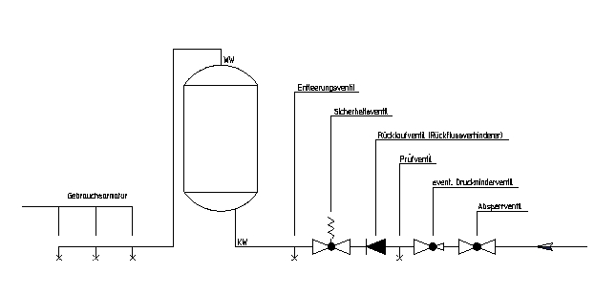
MV
HV
Смесители
Сливной вентиль
Предохранительный клапан
Контрольный вентиль
Обратный клапан, блокировка обратного потока
Редукционный клапан /возможн./
Запорный вентиль
Горячая вода
Холодная вода
5.
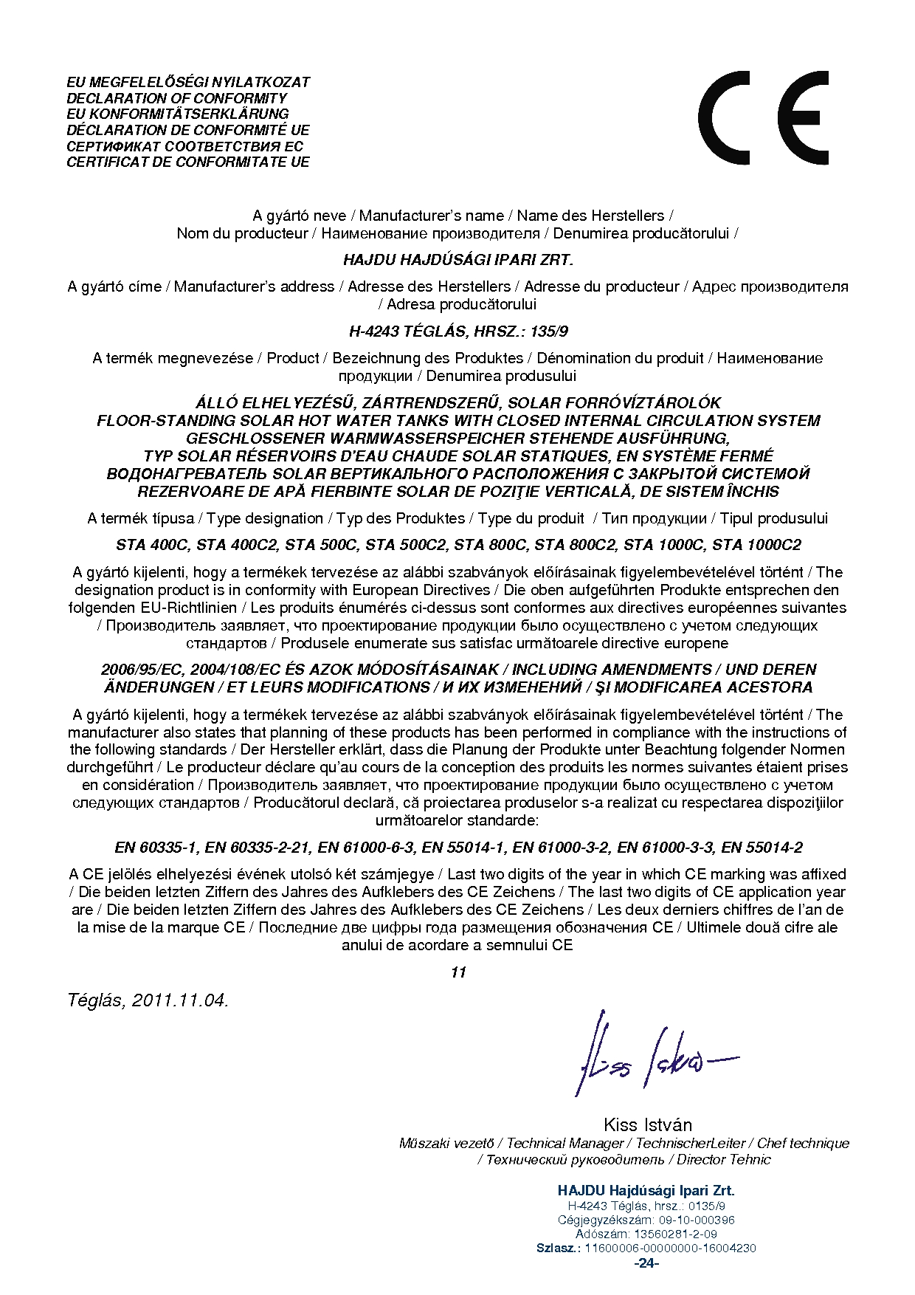


Информируем Вас о том, что приобретенный Вами прибор по истечении срока службы может вследствие своих специфических особенностей нанести вред окружающей среде, что в первую очередь касается грунтов и грунтовых вод, поскольку в его конструкции имеются детали (напр., трубопроводы), из-за которых отработавший продукт квалифицируется как опасный отход. Ввиду этого просим не выбрасывать отработавшее изделие вместе с коммунальными отходами, а сдать организации, которая занимается сбором отходов электрооборудования, или доставить изготовителю для специальной обработки и утилизации, способствуя тем самым делу экологической защиты.

РЕМОНТНАЯ СЛУЖБА
Для проведения систематического контроля или при неисправности прибора обращайтесь с полным доверием к находящимися с нашей компанией в договорных отношениях предприятиями технического обслуживания, названия которых приведены в перечне „Предприятия технического обслуживания”. Если Вы не удовлетворены качеством ремонта, произведенного предприятием технического обслуживания, обращайтесь к компании „HAJDU” Hajdúsági Ipari Zrt. в бюро обслуживания покупателей.

„HAJDU” Hajdúsági Ipari Zrt.
4243 Téglás, Külterület 0135/9. hrsz.
Тел.: 06(52) 582-700
Факс: 06(52) 384-126

Получить дополнительную информацию по сервисному или гарантийному обслуживанию Вы можете по телефону +7 (495) 617 61 47
Почтовый адрес: 141707, МО, г. Долгопрудный, проезд Лихачевский, д.6, стр.1, оф.509
Изготовитель: HAJDU Hajdusagi Ipari Zrt., H-4243 Teglas, Hrsz: 135/9, Hungary
ХАЙДУ Хайдусаги Зрт, Н-4243 Тэглаш, Хрсз: 135/9, Венгрия
: vevoszolgalat@”HAJDU”rt.hu

